BÀI TẬP TRẮC NGHIỆM MÔN VẬT LÝ LỚP 8 BÀI 8:
ÁP SUẤT CHẤT LỎNG
Câu 1: Một cục nước đá đang nổi trong bình nước. Mực nước trong bình thay đổi như thế nào khi cục nước đá tan hết
Câu 2: Một tàu ngầm đang di chuyển dưới biển. Áp kế đặt ở ngoài vỏ tàu chỉ 875 000 N/m², một lúc sau áp kế chỉ 1 165 000 N/m². Nhận xét nào sau đây là đúng?
A. Tàu đang lặn xuống
B. Tàu đang từ từ nổi lên
C. Tàu đang chuyển động lùi về phía sau theo phương ngang
D. Tàu đang chuyển động về phía trước theo phương ngang
Câu 3: Trong các kết luận sau, kết luận nào không đúng đối với bình thông nhau?
A. Trong bình thông nhau chứa cùng 1 chất lỏng đứng yên, các mực chất lỏng ở các nhánh luôn ở cùng 1 độ cao.
B. Trong bình thông nhau có thể chứa 1 hoặc nhiều chất lỏng khác nhau.
C. Bình thông nhau là bình có 2 hoặc nhiều nhánh thông nhau.
D. Tiết diện của các nhánh bình thông nhau phải bằng nhau.
Câu 4: Một bình hình trụ cao 2,5m đựng đầy nước. Biết khối lượng riêng của nước là 1000kg/m³. Áp suất của nước tác dụng lên đáy bình là:
A. 2500Pa B. 25000Pa C. 250Pa D. 400Pa
Câu 5: Một thùng đựng đầy nước cao 80 cm. Áp suất tại điểm A cách đáy 20 cm là bao nhiêu? Biết trọng lượng riêng của nước là 10000 N/m³.
A. 60000 N/m² B. 8000 N/m² C. 6000 N/m² D. 2000 N/m²
Câu 6: Áp suất mà chất lỏng tác dụng lên một điểm phụ thuộc
A. Khối lượng lớp chất lỏng phía trên B. Trọng lượng lớp chất lỏng phía trên
C. Độ cao lớp chất lỏng phía trên D. Thể tích lớp chất lỏng phía trên
Câu 7: Trong hình bên, mực chất lỏng ở 3 bình ngang nhau. Bình 1 đựng nước, bình 2 đựng rượu, bình 3 đựng thuỷ ngân.Gọi p1, p2, p3 là áp suất của các chất lỏng tác dụng lên đáy bình 1, 2 và 3. Chọn phương án đúng:
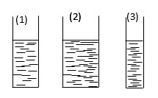
A. p2> p1 > p3. B. p3> p1 > p2 C. p2> p3 > p1 D. p1> p2 > p3
Câu 8: Một bình hình trụ cao 1,8m đựng đầy rượu. Biết khối lượng riêng của rượu là 800kg/m³. Áp suất của rượu tác dụng lên điểm M cách đáy bình 20cm là:
A. 1600Pa B. 1440Pa C. 1280Pa D. 12800Pa
Câu 9: Một bình đựng chất lỏng như bên. Áp suất tại điểm nào nhỏ nhất?
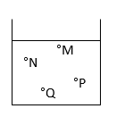
A. Tại N B. Tại M C. Tại Q D. Tại P
Câu 10: Cho trọng lượng riêng của thuỷ ngân 136000N/m³, khối lượng riêng của nước là 1000kg/m³. Ở độ sâu bao nhiêu trong nước thì áp suất của nước bằng áp suất ở độ sâu 75cm trong thuỷ ngân?
A. 102m B. 10,2m C. 136m D. 1020m
Câu 11: Cho hình vẽ bên. Kết luận nào sau đây đúng khi so sánh áp suất tại các điểm A, B, C, D.
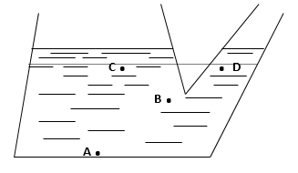
A. pA > pB > pC = pD B. pA < pB < pC < pD
C. pA < pB < pC = pD D. pA > pB > pC > pD
Câu 12: Cho khối lượng riêng của thuỷ ngân là 13600kg/m³. Trọng lượng riêng của nước là 10000N/m³. Ở cùng 1 độ sâu, áp suất của thuỷ ngân lớn hơn áp suất của nước bao nhiêu lần?
A. 13,6 lần B. 1,36 lần
C. 136 lần D. Không xác định được vì thiếu yếu tố.
Câu 13: Điều nào sau đây đúng khi nói về áp suất chất lỏng?
A. Áp suất gây ra do trọng lượng của chất lỏng tác dụng lên một điểm tỉ lệ nghịch với độ sâu.
B. Chất lỏng gây áp suất theo mọi phương.
C. Áp suất tác dụng lên thành bình không phụ thuộc diện tích bị ép.
D. Nếu cùng độ sâu thì áp suất như nhau trong mọi chất lỏng khác nhau.
Câu 14: Điều nào sau đây là đúng khi nói về áp suất của chất lỏng?
A. Chất lỏng gây ra áp suất theo phương ngang.
B. Chất lỏng gây ra áp suất theo phương thẳng đứng, hướng từ dưới lên trên.
C. Chất lỏng gây ra áp suất theo mọi phương lên đáy bình, thành bình và các vật ở trong lòng nó.
D. Chất lỏng chỉ gây ra áp suất tại những điểm ở đáy bình chứa.
Câu 15: Cho ba bình giống hệt nhau đựng 3 chất lỏng: rượu, nước và thủy ngân với cùng một thể tích như nhau. Biết trọng lượng riêng của thủy ngân là dHg=136000N/m³, của nước là dnước=10000N/m³, của rượu là drượu=8000N/m³. Hãy so sánh áp suất của chất lỏng lên đáy của các bình
A. pHg < pnước < prượu B. pHg > prượu > pnước
C. pHg > pnước > prượu D. pnước >pHg > prượu
Câu 16: Bốn bình 1, 2, 3, 4 cùng đựng nước như dưới. Áp suất của nước lên đáy bình nào lớn nhất?
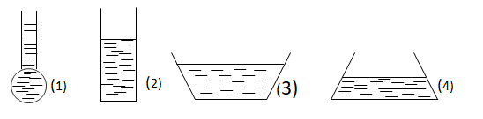
A. Hình 3 B. Bình 4 C. Bình 2 D. Bình 1
Câu 17: Một ống chứa đầy nước đặt nằm ngang như hình vẽ. Tiết diện ngang của phần rộng là 60cm², của phần hẹp là 20cm². Hỏi lực ép lên pít tông nhỏ là bao nhiêu để hệ thống cân bằng lực nếu lực tác dụng lên pittông lớn là 3600N.
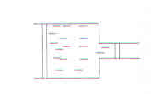
A. F = 3600N B. F = 3200N C. F = 2400N D. F = 1200N.
Câu 18: Trong một bình thông nhau chứa thủy ngân, người ta đổ thêm vào một nhánh axit sunfuaric và nhánh còn lại đổ thêm nước. Khi cột nước trong nhánh thứ hai là 64cm thì mực thủy ngân ở hai nhánh ngang nhau. Hỏi độ cao của cột axit sunfuaric là giá trị nào trong các giá trị sau đây. Biết trọng lượng riêng của axit sunfuaric và của nước lần lượt là d1=18000N/m³ và d2=10000N/m³.
A. 35,6 cm B. 42,5 cm C. 64cm D. 32 cm
Câu 19: Hai bình đáy rời có cùng tiết diện đáy được nhúng xuống nước đến độ sâu nhất định (hình vẽ). Nếu đổ 1 kg nước vào mỗi bình thì vừa đủ để đáy rời khỏi bình. Nếu thay 1kg nước bằng 1kg chất lỏng khác có khối lượng riêng nhỏ hơn của nước thì các đáy bình có rời ra không?
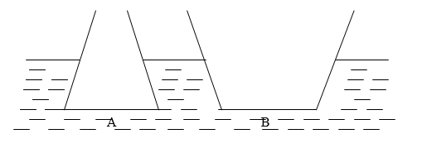
A. Cả hai đáy cùng không rời ra. B. Đáy bình B rời ra, đấy bình A không rời.
C. Cả hai đáy cùng rời ra. D. Đáy bình A rời ra, đấy bình B không rời.
Câu 20: Khi thiết kế đập chắn nước, căn cứ các quy luật áp suất chất lỏng, yêu cầu đập kiên cố, an toàn và tiết kiệm vật liệu thì các phương án nào ở hình 8 là hợp lí
A. Hình a B. Hình b C. Hình c D. Hình d

ĐÁP ÁN

1 | A | 6 | C | 11 | A | 16 | D
2 | A | 7 | B | 12 | A | 17 | D
3 | D | 8 | D | 13 | B | 18 | A
4 | B | 9 | B | 14 | C | 19 | D
5 | C | 10 | B | 15 | C | 20 | C

